CỘNG HÒA XÃ HỘI CHỦ NGHĨA VIỆT NAM
Độc lập – Tự do – Hạnh phúc

ĐỀ THI TỐT NGHIỆP CAO ĐẲNG NGHỀ KHOÁ II (2008 - 2011)
NGHỀ:QUẢN TRỊ CƠ SỞ DỮ LIỆU

MÔN THI: LÝ THUYẾT CHUYÊN MÔN NGHỀ

Mã đề số: QTCSDL - LT28

Hình thức thi: Viết tự luận

Thời gian: 150 phút (không kể thời gian giao đề thi)
A. NỘI DUNG ĐỀ THI
I. PHẦN BẮT BUỘC (7 điểm)
Câu 1: (1,5 điểm)
a) Nêu các bước thiết kế cơ sở dữ liệu?
b) Khái niệm về bảng (Table) và cấu trúc của bảng dữ liệu?
Câu 2: (1,5 điểm)
Cho lược đồ quan hệ Q(S,I,D,M)
F = {f1:SI → DM; f2:SD → M; f3:D → M}
a) Tính bao đóng D⁺ , SD⁺ , SI⁺
b) Tìm tất cả các khoá của Q
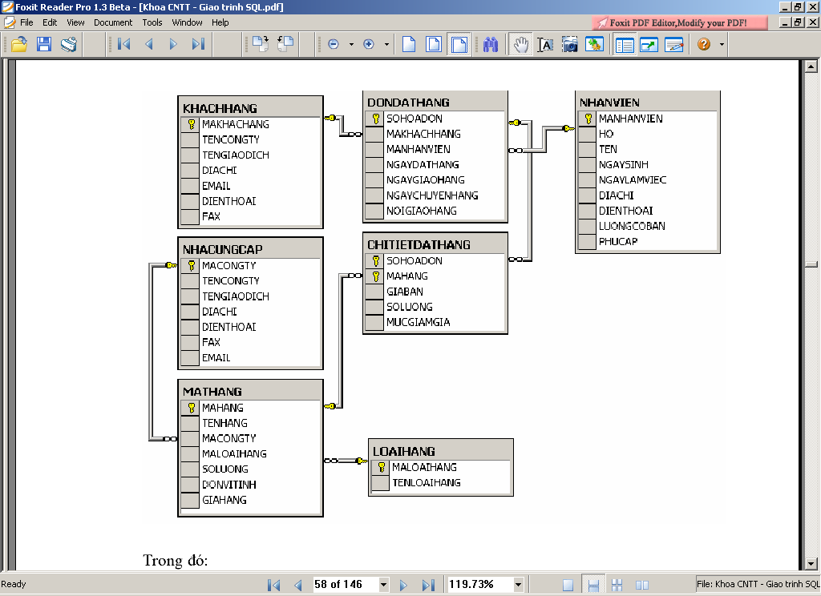
Câu 3: (2,0 điểm)

Dùng câu lệnh SQL thực hiện các câu truy vấn sau:
- Em hãy tạo bảng nhân viên trong cơ sở dữ liệu?
- Thêm mới 3 bản ghi vào bảng nhân viên?
- Thống kê những nhân viên nào của công ty chưa từng lập bất kỳ một hoá đơn đặt hàng nào ?
- Những nhân viên nào của công ty có lương cơ bản cao nhất ?
Câu 4: (2,0 điểm)
Cho sơ đồ liên kết thực thể ban đầu của bài toán Quản lí thẻ sinh viên như hình vẽ. 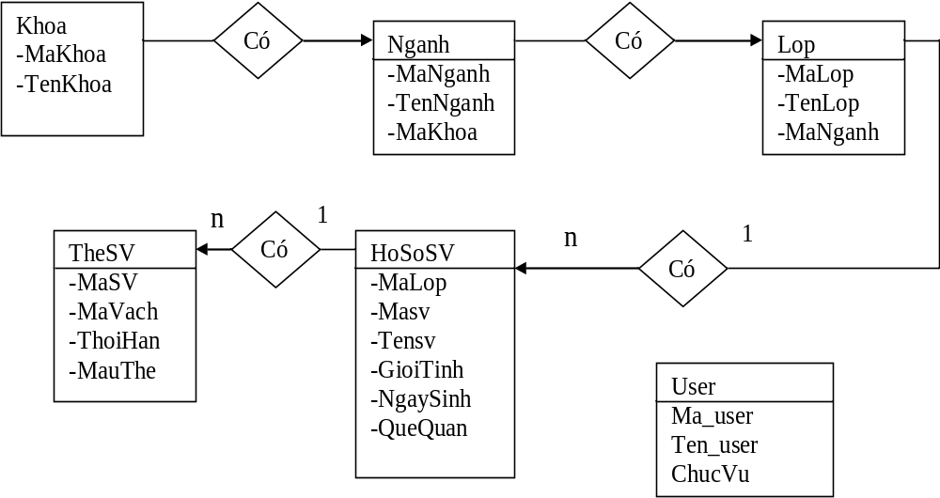
Yêu cầu vẽ sơ đồ tập thực thể liên kết ở mức hạn chế của bài toán?

II. PHẦN TỰ CHỌN (3 điểm)
Phần này do từng Trường tổ chức thi tốt nghiệp tự chọn nội dung để đưa vào đề thi, với thời gian làm bài 30 phút và số điểm của phần tự chọn được tính 3 điểm.

..........Ngày.........tháng........năm......

DUYỆT | HỘI ĐỒNG TN | TIỂU BAN RA ĐỀ

CỘNG HÒA XÃ HỘI CHỦ NGHĨA VIỆT NAM
Độc lập – Tự do – Hạnh phúc

ĐÁP ÁN
ĐỀ THI TỐT NGHIỆP CAO ĐẲNG NGHỀ KHOÁ II (2008 - 2011)
NGHỀ:QUẢN TRỊ CƠ SỞ DỮ LIỆU

MÔN THI: LÝ THUYẾT CHUYÊN MÔN NGHỀ

Mã đề số: DA QTCSDL - LT28

Hình thức thi: Viết tự luận

Thời gian: 150 phút (Không kể thời gian giao đề thi)

I. PHẦN BẮT BUỘC (7 điểm)

TT | NỘI DUNG | ĐIỂM
Câu 1 |  | 1.5 điểm
a | Các bước để thiết kế cơ sở dữ liệu | 0.5
Bước 1: Xác định mục tiêu khai thác CSDL của chúng ta. Điều này quyết định các loại sự kiện chúng ta sẽ đưa vào MS Access.
Bước 2: Xác định các bảng dữ liệu cần thiết. Mỗi đối tượng thông tin sẽ hình thành một bảng trong CSDL của chúng ta.
Bước 3: Sau khi đã xác định xong các bảng cần thiết, tiếp đến ta phải chỉ rõ thông tin nào cần quản lý trong mỗi bảng, đó là xác định các trường. Mỗi loại thông tin trong bảng gọi là trường. Mọi mẫu in trong cùng một bảng đều có chung cấu trúc các trường. Ví dụ: Trong lý lịch khoa học cán bộ, những trường (thông tin) cần quản lý là: “HỌ VÀ TÊN”, “CHUYÊN MÔN”, “HỌC VỊ”, “HỌC HÀM”,...
Bước 4: Xác định các mối quan hệ giữa các bảng. Nhìn vào mỗi bảng dữ liệu và xem xét dữ liệu trong bảng này liên hệ thế nào với dữ liệu trong bảng khác. Thêm trường hoặc tạo bảng mới để làm rõ mối quan hệ này. Đây là vấn đề hết sức quan trọng, tạo được quan hệ tốt sẽ giúp chúng ta nhanh chóng truy tìm tìm và kết xuất dữ liệu.
Bước 5: Tinh chế, hiệu chỉnh lại thiết kế. Phân tích lại thiết kế ban đầu để tim lỗi, tạo bảng dữ liệu và nhập vào vài bản ghi, thử xem CSDL đó phản ánh thế nào với những yêu cầu truy xuất của chúng ta, có rút được kết quả đúng từ những bảng dữ liệu đó không. Thực hiện các chỉnh sửa thiết kế nếu thấy cần thiết.

b | Khái niệm bảng và cấu trúc của bảng dữ liệu | 1
Bảng là nơi chứa dữ liệu về một đối tượng thông tin nào đó như SINH VIÊN, HÓA ĐƠN,... Mỗi hàng trong bảng gọi là một bản ghi (record) chứa các nội dung riêng của đối tượng đó. Mỗi bản ghi của một bảng đều có chung cấu trúc, tức là các trường (field). Trong một CSDL có thể chứa nhiều bảng, thường mỗi bảng lưu trữ nhiều thông tin (dữ liệu) về một đối tượng thông tin nào đó, mỗi một thông tin đều có những kiểu đặc trưng riêng, mà với Access nó sẽ cụ thể thành những kiểu dữ liệu của các trường.
Một bảng dữ liệu trên Access bao gồm các thành phần: Tên bảng, các trường dữ liệu, trường khoá, tập hợp các thuộc tính cần thiết cho mỗi trường dữ liệu và tập hợp các bản ghi.
Mỗi bảng có một tên gọi không nên sử dụng dấu cách (Space), các ký tự đặc biệt hoặc chữ tiếng Việt có dấu trong tên bảng
Mỗi cột dữ liệu của bảng sẽ tương ứng với một trường dữ liệu. Mỗi trường dữ liệu sẽ có một tên gọi và tập hợp các thuộc tính miêu tả trường dữ liệu đó như kiểu dữ liệu, trường khoá, độ lớn, định dạng, ..
Mỗi dòng dữ liệu của bảng được gọi một bản ghi. Mỗi bảng có một con trỏ bản ghi. Con trỏ bản ghi đang nằm ở bản ghi nào, người dùng có thể sửa được dữ liệu bản ghi đó. Đặc biệt, bản ghi trắng cuối cùng của mỗi bảng được gọi EOF.

Câu 2 |  | 1.5 điểm
a | Tính bao đóng D⁺ , SD⁺ , SI⁺ | 0.5
Tính bao đóng D⁺
Đặt X0= D⁺
Ta có f1, f2 không thoả mãn, f3 thoả mãn do đó:
X1= X0 ∪ M = DM
F1, f2 không thoả mãn do đó D⁺ = DM
* Tính bao đóng của SD⁺
Ta có X0 =SD
Ta có f1 không thoả mãn, f2, f3 thoả mãn nên
X1 = SD ∪ M ∪ M = SMD
Vậy SD⁺ = SMD
* Tính bao đóng của SI
Đặt X0 = SI
Ta có f2, f3 là không thoả mãn, f1 thoả mãn. Nên ta có:
X1 = DM ∪ SI = DIMS
F2, f3 thoả mãn nên:
X2= DIMS ∪ M ∪ M = DIMS
Vậy SI⁺ = DIMS
b | Tìm tất cả các khoá của Q | 1
B1: TN = {SI} ; TG = {D}
B2: TG khác rỗng nên qua bước 3
B3:Tập con X_{i} của TG = {0,D, M, DM}
B4: SI⁺ = SIDM =Q Nên SI là một siêu khoá
(SI ∪ D)⁺ = Q nên SID là một siêu khoá
Vậy tập siêu khoá {SI,SID} vì SI chứa trong SID nên loại bỏ siêu khoá SIDKết quả khoá của lược đồ quan hệ trên là SI
Câu 3 |  | 2 điểm
a | - Em hãy tạo bảng nhân viên trong cơ sở dữ liệu | 0.5
 | Create Table NHANVIEN( MANHANVIEN CHAR(10) PRIMERY KEY, HO NVARCHAR(15) NOT NULL, TEN NVARCHAR (15) NOT NULL, NGAYSINH DATETIME NOT NULL, NGAYLV DATETIME NOT NULL, DIACHI NVARCHAR(35) NOT NULL, DIENTHOAI NVARCHAR (12), LUONGCOBAN INT NOT NULL, PHUCAP INT NOT NULL)
b | - Thêm mới 3 bản ghi vào bảng nhân viên | 0.5
- INSERT INTO NHANVIEN( MANHANVIEN, HO, TEN, NGAYSINH, NGAYLV,DIACHI, DIENTHOAI, LUONGCOBAN, PHUCAP ) VALUES ( ’NV01’,’TRẦN’,’THUY’, ’7/8/1984’, ’1/1/2011’,’ĐIỆN BIÊN PHỦ - HẢI PHÒNG’,’031256256’,750000,600000 );
- INSERT INTO NHANVIEN( MANHANVIEN, HO, TEN, NGAYSINH, NGAYLV,DIACHI, DIENTHOAI, LUONGCOBAN, PHUCAP ) VALUES ( ’NV02’,’TRẦN’,’HUY’, ’6/9/1984’, ’1/1/2011’,’NGÔ QUYỀN - HẢI PHÒNG’,’031698698’,750000,600000 );
- INSERT INTO NHANVIEN( MANHANVIEN, HO, TEN, NGAYSINH, NGAYLV,DIACHI, DIENTHOAI, LUONGCOBAN, PHUCAP ) VALUES ( ’NV03’,’NGUYỄN’,’HUYỀN’, ’5/5/1988’’1/1/2011’,’LẠCH TRAY- HẢI PHÒNG’,’031589253’,750000,600000 );
c | - Thống kê những nhân viên nào của công ty chưa từng lập bất kỳ một hoá đơn đặt hàng nào | 0.5
SELECT manhanvien,ho,ten
FROM nhanvien
WHERE NOT EXISTS (SELECT manhanvien FROM dondathang
WHERE manhanvien=nhanvien.manhanvien)

d | - Những nhân viên nào của công ty có lương cơ bản cao nhất | 0.5
SELECT manhanvien,ho,ten,luongcoban
FROM nhanvien

WHERE luongcoban=(SELECT MAX(luongcoban) FROM nhanvien)

Câu 4 |  | 2 điểm
 | - Sơ đồ tập thực thể liên kết ở mức hạn chế  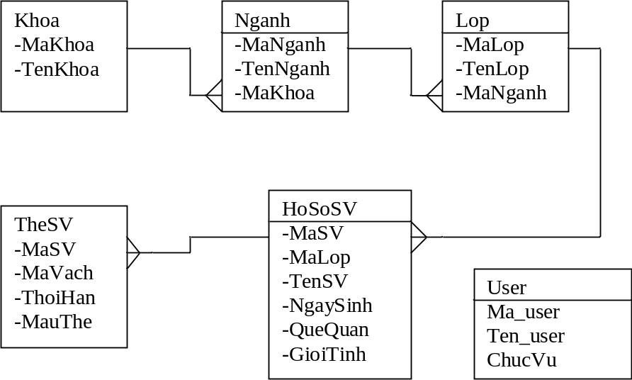 | 1
 | - Sơ đồ tập thực thể liên kết ở mức hạn chế | 1

II. PHẦN TỰ CHỌN (3 điểm)

Ngày ……. tháng……năm……..

